Инструкция по эксплуатации
оконных и балконных блоков из ПВХ профиля.

СОДЕРЖАНИЕ
1. Область применения изделий. | 2
2. Подготовка к эксплуатации. | 2
3. Правила эксплуатации. | 3
4. Специальные указания. | 7
5. Безопасность эксплуатации. | 9
6. Правила ухода за изделием. | 11
7. Микроклимат. | 17
8. Перечень наиболее часто встречающихся неисправностей,  их причины и способы устранения. | 19
Приложение А Письмо Госстроя России № 9-28/200. | 20
Приложение Б Таблицы 1, 2, 3 «Оптимальные допустимые  нормы температуры, относительной влажности и скорости  движения воздуха…» из ГОСТ 30494-2011. | 21

Вы приобрели современные оконные и/или балконные блоки из поливинилхлоридных профилей (далее – изделия). Для того чтобы принятые Вами изделия исправно функционировали и долгое время дарили Вам радость, комфорт и безопасность, пожалуйста, внимательно прочитайте представленную инструкцию, и соблюдайте все описанные в ней указания.

- Область применения изделий.

Оконные и балконные блоки из ПВХ профилей (далее - изделия) предназначены для установки в качестве светопрозрачных ограждающих конструкций в жилых и общественных зданиях различного назначения:
- оконные изделия устанавливаются в проемы стен зданий;
- балконные изделия с заполнением листовым стеклом, опираемые на перекрытия балкона (лоджии) или непрозрачные экраны, устанавливаются на перекрытия балкона (лоджии).

Изделия не предназначены для установки в качестве:
- изделий специального назначения (взрывобезопасные, пуленепробиваемые,
противопожарные и пр.);
- зенитных фонарей;
- мансардных оконных блоков навесных фасадных и кровельных конструкций,
а также на выносное (навесное) балконное остекление.

2. Подготовка к эксплуатации.

После монтажа оконная конструкция должна находиться не менее 24 часов в закрытом положении. Запрещено открывать створки. Прикладывать усилия к раме. Удары по ПВХ профилю категорический запрещены. В холодное время года время (при температуре воздуха на улице ниже -10˚С) данный запрет увеличивается до 48 часов (двое суток).

Если после установки оконных конструкций вы планируете установить натяжные потолки по технологии нагрева газовой горелкой, то необходимо в проёме окна (балконной двери) установить временный экран, который защитит оконную конструкцию от перегрева.
Максимальная температура около окна не должна превышать +75 ⁰С. Так же это правило распространяется и на применение тепловой пушки в помещении; независимо от цели её применения.

При проведении строительно-ремонтных работ все элементы окна (профиль, стеклопакет, фурнитуру) следует беречь от повреждений и попадания на них растворителей, строительных материалов и красок.
Строительный мусор, который возможно останется на фурнитуре, в пазах профиля и уплотнительных резинках, необходимо обязательно удалить, в противном случае это может привести к нарушению функционирования окна (смотри раздел 6 Правила ухода за изделием).
То же самое касается технологических отверстий, особенно дренажных (водосливных) в нижней части оконной рамы.

Обязательно, по окончании монтажа и дополнительных работ с ПВХ профиля и стеклопакета необходимо удалить защитную пленку и производственные этикетки!
Если не сделать этого в течение 10 дней после монтажа, то под воздействием погодных условий и солнечного света пленка теряет эластичность, и после ее удаления на профиле могут остаться следы клея и пленки.

3. Правила эксплуатации.

Для обеспечения долговечности и правильного функционирования оконного (балконного) блока ручки створок всегда необходимо фиксировать в определенном положении, в зависимости от выбранного режима (смотри рисунки 3.1 и 3.2).
Запрещается открывать створки, пока не будут открыты все запорные механизмы.
Все операции с оконной ручкой следует проводить без чрезмерных усилий и только при полностью закрытой створке.

На рисунке 3.1 показаны положения ручки для различных режимов работы
ПОВОРОТНО-ОТКИДНОЙ (П/О) СТВОРКИ
(не подходит для откидно-поворотной створки! – эта схема открывания будет описана далее).

Рисунок 3.1
3.1.1 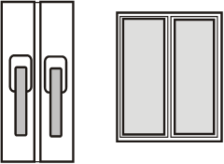 | Створка оконной конструкции  закрыта
3.1.2 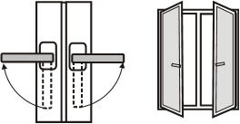 | Поворотно-откидная  или поворотная створка  полностью открыта  (в режиме поворота)
3.1.3 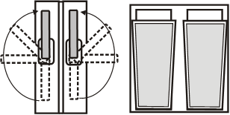 | Поворотно-откидная створка  открыта в режиме проветривания  (откинута)
3.1.4 | П/О створка приоткрыта  в режиме щелевого проветривания (микропроветривания).  Данная опция предусмотрена в специально оговоренных случаях.

Помимо «традиционного» поворотно-откидного есть технологии с другой последовательностью открывания: сначала откидывание и, только после этого, следующим поворотом ручки можно открыть окно настежь, - это откидно-поворотное открывание створки (Tilt First, ТВТ и т.п.) – установка данной фурнитуры оговаривается при оформлении заказа.

На рисунке 3.2 показаны положения ручки для различных режимов работы
ОТКИДНО- ПОВОРОТНОЙ СТВОРКИ
(не подходит для поворотно-откидной створки! – эта схема открывания была описана выше).

Рисунок 3.2
3.2.1 | Створка оконной конструкции  закрыта
3.2.2 | Откидно-поворотная створка  открыта в режиме проветривания  (откинута)
3.2.3 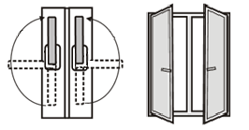 | Откидно-поворотная створка  полностью открыта  (в режиме поворота)

Попытки изменить положение ручки, при открытой или недостаточно прижатой к раме створке, могут привести к повороту и наклону створки одновременно (двойному открыванию).
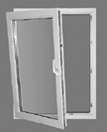
Однако, если все же избежать двойного открывания не удалось, не торопитесь вызывать мастера, попытайтесь восстановить работоспособность створки самостоятельно (если створка большая, то возможно, Вам потребуется помощь второго человека).
Для восстановления нормального функционирования поворотно-откидной створки необходимо выполнить следующие операции:
1) одной рукой нажмите на рычаг блокиратора ошибочного открывания (рычажок, расположенный на створке в области ручки – см. ниже рисунок 3.3), и переведите его в вертикальное положение;
2) удерживая блокиратор, второй рукой поверните ручку в верхнее вертикальное положение (в положение "створка открыта в режиме проветривания" по рисунку 3.1 п.3.1.3).
3) прижмите верхний петлевой угол створки к раме (возможно, здесь понадобится помощь второго человека);
4) удерживая блокиратор ручки в прижатом состоянии, переведите ручку в горизонтальное положение "створка полностью открыта" (рисунок 3.1 п.3.1.2).
5) отпустить рычажок блокиратора.
Рисунок 3.3 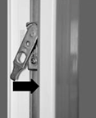 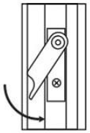

Если при повороте ручки вы испытываете сопротивление или повышенную нагрузку убедитесь, что между створкой и рамой не находятся посторонние предметы, что створка плотно прижимается к раме и уплотнитель не выпал из паза.
Если всё вышеперечисленное отсутствует, а ручка по-прежнему с усилием не доходит до рабочего положения, то оставьте створку в максимально возможном положении «закрыто» и обратитесь за консультацией в сервисный центр оконной компании.

На рисунке 3.4 показаны положения ручки для различных режимов работы
ПАРАЛЛЕЛЬНО-СДВИЖНОЙ СТВОРКИ («ПОРТАЛ»)

Рисунок 3.4

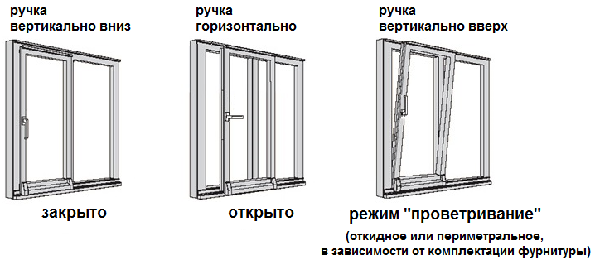

4. Специальные указания.

Монтаж оконных и балконных блоков должен осуществляться квалифицированными специалистами оконных или строительных фирм (монтажными бригадами) согласно установленным нормативным требованиям.

Согласно ГОСТу 24866-2014 (раздел 9):
• Монтаж стеклопакетов допускается производить при температуре наружного воздуха не ниже минус 15°C.
• Температура в помещениях, остекленных стеклопакетами, в зимний период строительства должна быть не ниже 5°C.
• При эксплуатации стеклопакетов температура воздуха внутри помещений рекомендуется не ниже 5°C и не выше 30°C; относительная влажность - не более 60%.
• При эксплуатации стеклопакетов, изготовленных из неупрочненного стекла, не допускается изменять их конструкцию, т.е. наклеивать пленки, наносить рисунки и т.д., изменяющие их оптические характеристики (коэффициенты направленного пропускания света, отражения света, солнечные характеристики и т.д.).
• Стеклопакеты, устанавливаемые в оконных конструкциях, рекомендуется располагать на высоте не менее 0,2 м от уровня пола.
• Стеклопакеты рекомендуется располагать на расстоянии не менее 0,3 м от отопительных и нагревательных приборов.

При эксплуатации оконного блока недопустимо подвергать его воздействию высокой температуры (более +75 ⁰С). Перегрев может привести к деформации изделия, поэтому следует избегать близкого соседства окна с нагревательными приборами.

Также близкое расположение нагревательного прибора с высокой теплоотдачей его корпуса может стать причиной появления трещины на стекле. В этом случае установите теплоотражающий экран между оконной конструкцией и отопительным прибором.

Для исключения возникновения «термошока» и трещин на стекле, необходимо исключить наличие посторонних предметов, находящихся на подоконнике (цветочные горшки, подушки, элементы декора, бытовая техника и т.д). По этой же причине не следует наклеивать на стекло пленки или наносить рисунки.

По ГОСТу 33561-2015 (п.5.8):
В наружном остеклении не допускается:
- закрывать со стороны помещения изделие, изготовленное с использованием неупрочненного стекла, экранами (шторами, жалюзи, строительными конструкциями и т.п.) без обеспечения вентиляции воздуха в пространстве между изделием и экраном;
- закрывать с наружной стороны часть поверхности изделия, изготовленного с использованием неупрочненного стекла, чтобы не допустить неравномерного нагрева поверхности изделия солнечным излучением и создания разности температур, превышающей термостойкость стекла.

● Производитель не несет ответственности за повреждения изделий, полученные при их транспортировке силами заказчика.
● Производитель не принимает претензии по внешнему виду и качеству лицевой поверхности изделий после подписания документа о приемке (накладной), если в накладной не указаны соответствующие замечания.
● Производитель не несет ответственности за исправность изделий, установленных (смонтированных) в оконные и дверные проемы силами заказчика с нарушением условий и положений ГОСТ 30971-2012 и СТО 45089902-001-2010.
● Производитель не несет ответственности за повреждения и неисправности конструкций, возникшие в результате несоблюдения правил эксплуатации.
● Производитель не несет ответственности за неисправность изделий, ремонт или регулировка которых производились неквалифицированными специалистами.

5. Безопасность эксплуатации.

Для безопасной эксплуатации оконных конструкций необходимо выполнять
следующие правила:

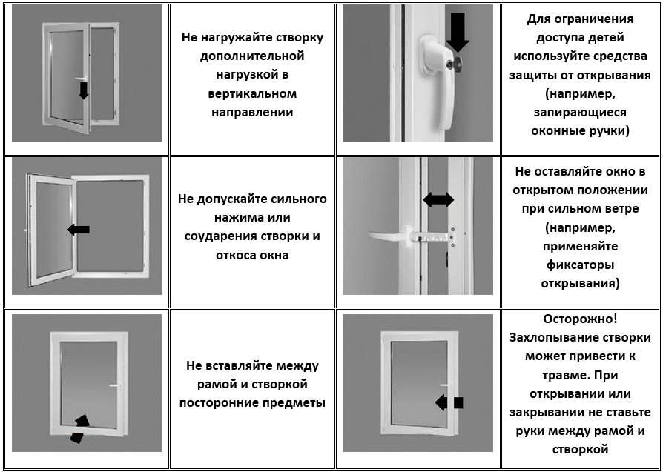

Если вы выбрали окно, в котором есть не открывающаяся секция («глухое» остекление), следует использовать для мойки стеклопакета механическое устройство с дистанционным управлением, или нанимать мойщика окон с допуском работы на высоте, чтобы исключить угрозу выпадения из окна при его обслуживании.
Исключением являются:
- не открывающиеся секции, к которым есть свободный доступ со стороны остекленного балкона (лоджии);
- узкие не открывающиеся секции шириной до 400мм, стоящие рядом с открывающейся створкой, и есть возможность помыть их на расстоянии вытянутой руки без специальных приспособлений;
- не открывающиеся секции шириной до 800мм, если справа и слева от неё есть открывающиеся створки, и «глухое» остекление можно помыть с 2-х сторон на расстоянии вытянутой руки без специальных приспособлений.
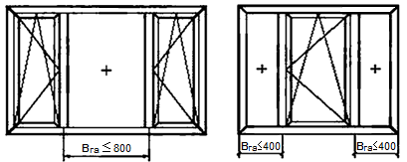

Оконные блоки с высотой подоконника менее 800 мм (за исключением оконных и балконных блоков, выходящих на балкон или лоджию), а также конструкции типа «французский балкон» следует оснащать защитными ограждениями (барьерами, экранами) на высоту не менее 1200мм от уровня чистого пола этажа, препятствующими случайному выпадению человека при открытых створках.

Для обеспечения безопасности детей следует применять детские замки безопасности, обеспечивающие блокировку распашного открывания створки, но позволяющие ей функционировать в откидном положении.

ВНИМАНИЕ !
• Во избежание несчастных случаев, запрещается оставлять детей без присмотра рядом с открытыми окнами!
• Для безопасности детей применяйте механизмы блокировки распашного открывания створки!
• Противомоскитная сетка не является ограждающей конструкцией!

ОПАСНОСТЬ !

Важно понимать, что москитная сетка (МС) не предотвращает от падения детей из окон. Она не рассчитана на нагрузку более веса самой сетки. Для защиты жизни детей не допускайте их нахождение вблизи открытой створки; особенно если на нём установлена сетка.
В противном случае на створке должен быть механизм предотвращающий открывание окна в положение «открыто» без специального ключа. Сам ключ держите в недоступном для детей месте.
Москитными сетками рекомендуется пользоваться только в теплый сезон. С наступлением похолодания необходимо ее демонтировать, помыть, просушить и убрать на хранение. Исключение составляют сетки рулонного типа, они крепятся с наружной стороны рамы, являются всесезонными и используются круглый год.

Способы снятия и установки сетки смотри в разделе 6 Правила ухода за изделием.

6. Правила ухода за изделием.

Окна и двери из ПВХ – профиля не требуют значительных затрат времени и средств, для обеспечения ухода. Прежде всего, после окончания монтажных работ, например оштукатуривания и других ремонтных работ, необходимо удалить все загрязнения.
Затвердевшие остатки цементного (гипсового и др.) раствора можно удалить пластмассовым или деревянным шпателем (предметом без острых краев!) путем осторожного постукивания, затем остатки аккуратно смыть водой (не царапая профиль) и протереть чистой сухой салфеткой.
Защитная пленка и бирки с изделий должны быть удалены в течение 10 дней после монтажа. Клеящее вещество защитной пленки и бирок подвержено воздействию погодных условий и солнечного излучения, результатом которого могут быть остающиеся на профиле или стеклопакете следы.
При проведении в помещении сварочных работ или работ с использованием отрезной машинки изделия должны быть надежно защищены от попадания раскаленных частиц металла на поверхность стеклопакета и профиля.

Для поддержания правильного функционирования изделий необходимо регулярно, не реже 2-х раз в год, проводить обслуживание оконных конструкций.
К периодическому обслуживанию изделий относится:
• Очистка и смазка подвижных элементов фурнитуры
• Очистка водоотводящих (дренажных) отверстий от грязи
• Осмотр и очистка резинового уплотнения
• Осмотр крепежных элементов.

Для более качественного ухода за окнами рекомендуется использовать набор по уходу за окнами; его можно приобрести в компании, где заказывали оконные (балконные) конструкции.
Набор по уходу за окнами состоит из 3-х специальных компонентов:
• Средство по уходу за ПВХ – профилем.
• Средство для смазки фурнитуры.
• Средство по уходу за уплотнителями.

Уход за стеклопакетами.

Стеклопакеты не требуют специального ухода, нужно только своевременно снять наклейки (бирки) со стекла и беречь стеклопакет от любых воздействий, способных нарушить его целостность. Для мытья поверхности стекла лучше всего использовать неагрессивные бытовые спиртосодержащие средства для очистки стекла и мягкую хлопчатобумажную ткань (без пуговиц и других пластмассовых и металлических деталей̆).
Не используйте абразивные, кислотные или щелочные средства для очистки поверхности стекла.
При мытье стекол (особенно на высоких этажах) соблюдайте меры предосторожности! (см. раздел 5 Безопасность при эксплуатации).

Уход за ПВХ – профилем.

По своему химическому составу ПВХ профиль устойчив к атмосферным воздействиям и многим химическим соединениям, однако недостаточно устойчив к воздействию кислотных растворов и растворителей.
Поэтому окна из ПВХ профилей необходимо мыть обычным мыльным раствором или специальными моющими средствами, не содержащими растворителей, кислот или абразивных веществ.
При использовании средства по уходу за профилем из набора по уходу за окнами взболтайте его перед использованием, нанесите на влажную белую (не цветную!) ветошь, и протрите уже вымытую поверхность профиля (следуйте инструкции в наборе).

Если вы не успели вовремя убрать защитную пленку с профиля, то могут возникнуть трудности с её снятием, при этом категорически запрещено использовать любые растворители и смывки для размягчения защитной плёнки. Это приведёт к растворению краски на защитной плёнке, и она окрасит сам профиль. В этом случае, удаление краски с профиля потребует гораздо больших усилий и затрат. А порой эту краску уже будет невозможно удалить.

Уход за трехслойной сэндвич-панелью.

Для очистки поверхности сэндвич-панелей из ПВХ следует применять мягкую ветошь, губки, салфетки и мыть с использованием мыльного раствора, не содержащего хлорированных углеводородов, кетонов и сложной эфирной концентрированной кислоты.
Например, рекомендуется применять гель для мытья детской посуды ТМ «Ушастый нянь». А после мытья отдельные оставшиеся загрязнения можно протереть (белой тканью!) профессиональным средством по уходу за профилем ПВХ из специализированного набора.
Запрещается применение бензина, ацетона и нитро-содержащих очистителей. Также нельзя использовать для очистки острые инструменты и средства, содержащие абразивные вещества.
При неправильном уходе на поверхности сэндвич-панелей ПВХ могут появиться «потеки», повреждения и изменение цвета.

Уход за подоконником и откосами.

Поскольку подоконник и откосы являются неотъемлемой частью оконной конструкции, следует упомянуть и об уходе за ними. Выбор средств зависит от материала, из которого подоконник и откосы изготовлены. Пластиковые подоконники и пластиковые откосы обрабатываются точно так же, как и при уходе за ПВХ-профилем.
Если вдруг каким-то образом Вы повредили подоконник или откос, то для восстановления поврежденного участка потребуется помощь специалиста, а возможно и замена.

Уход за фурнитурой.

Все элементы фурнитуры следует предохранять от загрязнения или окрашивания.

Для увеличения срока использования фурнитуры и сохранения её безупречного внешнего вида не менее 2-х раз в год следует очищать и смазывать все движущие составные части маслом, не содержащим смол и кислот (например, техническим вазелином или машинным маслом).
Не допускается применение чистящих средств, нарушающих антикоррозийное покрытие фурнитуры; поэтому нельзя использовать агрессивные или горючие жидкости, кислотосодержащие или абразивные материалы.

Для более качественного обслуживания оконных приборов рекомендуется использовать средства по уходу за фурнитурой из специализированного набора по уходу за окнами ПВХ.

Схемы расположения движущихся частей и мест, нуждающихся в смазке, смотрите на рисунках 6.1 и 6.2.

Рисунок 6.1.
Схема смазки фурнитуры поворотно-откидной створки

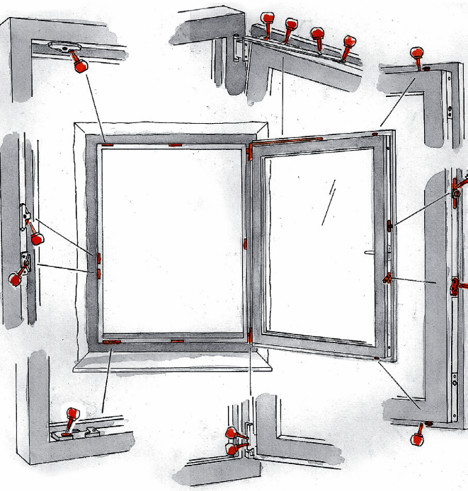

Рисунок 6.1

Рисунок 6.2.
Схема смазки фурнитуры «портальной» параллельно-сдвижной створки (PSK/PS)

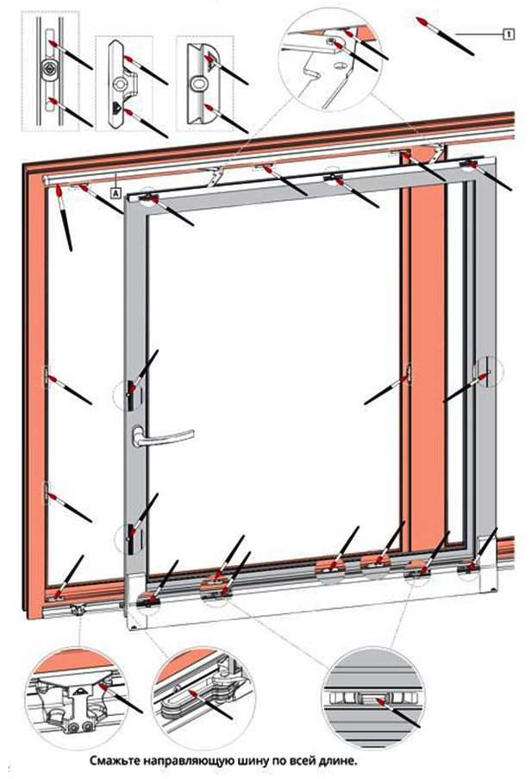
Рисунок 6.2

Производитель не несет ответственности, если нарушения в работе фурнитуры и уплотняющих прокладок произошли в случае обнаружения в рабочих механизмах фурнитуры и на поверхностях уплотнителей строительного мусора, штукатурного раствора, высохших красок, лаков, мастик и других загрязнений, а также следов воздействия агрессивных веществ.

Уход за уплотнителем.

Уплотнители изготовлены из современного материала, который, тем не менее, подвержен естественному износу и старению. Для сохранения эластичности уплотнителя необходимо избегать попадания на его поверхность строительных и отделочных материалов; также не реже двух раз в год, очищать от грязи и обрабатывать специальными средствами на основе силиконовых смазок, которые, в том числе придадут уплотнителю водоотталкивающие свойства.
Мыть уплотнитель рекомендуется в тёплое время года (выше +5С⁰), в следующей последовательности:
- открыть створку и удалить слабым мыльным раствором налёт грязи и остатки от предыдущей смазки;
- протереть уплотнитель насухо бумажным полотенцем или чистой ветошью;
- дождаться полного высыхания уплотнителя и после этого нанести защитный слой смазки на основе силиконового масла (рекомендуется использовать средство из сертифицированного набора по уходу за окнами).
При мытье окон старайтесь, чтобы на уплотнитель не попадали концентрированные чистящие средства и субстанции, содержащие масло на основе нефтепродуктов, органические или химические растворители.

Уплотнители не должны соприкасаться с растворителями, концентрированными чистящими средствами, а также с маслами на основе нефтепродуктов.

При соблюдении вышеуказанных мер, уплотнительные прокладки останутся эластичными и прослужат Вам гораздо дольше.

Очистка водоотводящих (дренажных) отверстий.

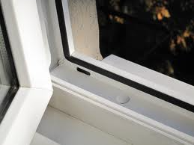
В каждом оконном блоке имеются водоотводящие отверстия для отвода конденсата, образовавшегося в результате перепада температур, и атмосферных осадков. Водоотводящие отверстия расположены в нижней части коробки оконного блока, их легко обнаружить, открыв створку.
При проведении периодического обслуживания необходимо осмотреть водоотводящие отверстия на наличие загрязнений, и при необходимости их очистить.
Для очистки дренажей выполните следующие шаги:
- Сначала удалите на профиле видимый мусор, землю, песок и проч.
- Потом понадобится проволока или зубочистка. Вытолкните с ее помощью загрязнения из отверстий.
- Мелкий мусор и пыль можно удалить с помощью пылесоса.
- Далее в ход идет вода. Направьте струю воды в отверстия с внутренней стороны рамы (для этого можно использовать обычную пластиковую бутылку с отверстием в крышке, и выпускать воду сильным нажатием на бутылку). Если отверстие прочистилось, то вода станет вытекать наружу на внешний отлив. Проливайте до тех пор, пока вода не станет чистой.
- Протрите оставшиеся загрязнения и воду.

Уход за москитной сеткой.

По необходимости, но не реже одного раза в год, москитную сетку (МС) необходимо снимать и мыть. Сетку моют проточной теплой водой с помощью мягкой губки и просушивают. При сильном загрязнении можно использовать мыльный раствор и деликатную щетку. Пока сетка просушивается, места ее крепления очищают с помощью влажной ветоши или губки и насухо вытирают.
Рекомендуется снимать сетку на зимний период.
Крепления МС в особом уходе не нуждаются, но чтобы избежать выпадения сетки на улицу, при снятии или установке сетки обращайте внимание на целостность креплений.

Как правильно снимать и устанавливать москитную сетку:
- Поднять москитную сетку вверх до упора;
- Выдвинуть низ москитной сетки из нижнего крепления;
- Опустить сетку вниз до выхода сетки из верхнего крепления;
- Аккуратно завести сетку внутрь помещения.

Москитные сетки, прикреплённые к раме, обслуживаются не снимая их.

7. Микроклимат.

Оптимальные параметры микроклимата в помещении определяются тремя характеристиками: температура воздуха, влажность воздуха и количество притока свежего воздуха в помещение.

Оптимальная температура воздуха в жилых комнатах должна быть в диапазоне 20÷22С⁰. Температура воздуха на кухне - в диапазоне 19÷21С⁰.

Оптимальная влажность воздуха в жилых комнатах 30÷45%, кратковременно допускается не более 60%.

Подробнее можно ознакомиться в Приложении Б – таблицы 1, 2, 3 «Оптимальные допустимые нормы температуры, относительной влажности и скорости движения воздуха…»
из ГОСТ 30494-2011.

Количество притока свежего воздуха, необходимого для помещения, может определяться разными методиками. Наиболее простые из них - по площади помещения и по санитарно-гигиеническим нормам.
• - Расчет по площади помещения: для жилых помещений нормы регламентируют подавать
3 м3/час свежего воздуха на 1 м2 площади помещения, независимо от количества людей.
• - Расчет по санитарно-гигиеническим нормам: для общественных и административно-бытовых зданий на одного постоянно пребывающего в помещении человека необходимо 60 м3/час свежего воздуха, а на одного временного пребывающего в помещении человека - 20 м3/час.

Оконные конструкции из ПВХ профилей отличаются высокой плотностью всех соединений, и в закрытом состоянии пропускают очень мало воздуха. Приток свежего воздуха, который традиционно происходил через щели в старых окнах, резко снижается, нарушая работу вытяжной вентиляционной системы.
Нарушение воздухообмена в жилом помещении может привести к увеличению относительной влажности воздуха и появлению конденсата на поверхности стеклопакетов в холодное время года. Поэтому помещение должно иметь хорошую вентиляцию, и вентиляционные каналы должны быть открыты.

Способы обеспечения притока внешнего воздуха:
- Регулярное проветривание путем открывания оконных створок.
- Использование фурнитурных вентиляционных устройств (щелевое проветривание).
- Использование оконных или стеновых приточных клапанов.
Если параметры микроклимата не обеспечиваются вентиляцией с естественным побуждением, следует предусматривать механическую вентиляцию.

Проветривание служит не только для того, чтобы использованный воздух заменить чистым. Важнейшей задачей проветривания является вывод водяных паров для того, чтобы относительная влажность воздуха не превысила допустимую границу содержания влаги в воздухе и одновременно критическую для образования конденсата.
Поэтому помещения, в которых недавно прошел ремонт или есть дополнительные источники влаги (например, это кухня, или в комнате много цветов, аквариум, установлены увлажнители воздуха, производится сушка белья и др.) - нуждаются в усиленном проветривании и поддержании оптимальных параметров микроклимата.

Для предотвращения образования конденсата на стеклопакете, кроме влажности воздуха, необходимо обеспечить постоянный доступ тепла от отопительного прибора напрямую к стеклопакету. Для этого необходимо убрать с подоконника посторонние предметы, не перекрывать отопительный прибор декоративными решётками или шторами.
При наличии на окнах жалюзи, в холодное время года они не должны полностью закрывать стеклопакет. Так как это перекрывает доступ тепла и может явиться причиной переохлаждения стеклопакета, и, как следствие, конденсата и наледи на нём.
При использовании широкого подоконника (если он перекрывает отопительный прибор, либо сам подоконник шире 350мм) необходимо в подоконнике устанавливать вентиляционные каналы для доступа тёплого воздуха от батареи к стеклопакету – см. пример на рисунке 7.1.

Рисунок 7.1: 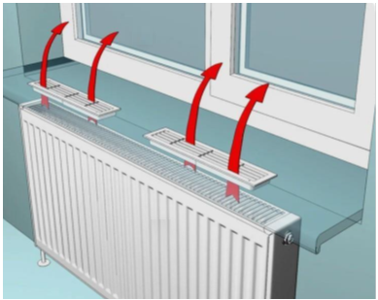

Отопительный прибор под окном создает вертикальный тепловой поток и естественную циркуляцию воздуха снизу - вверх.

Согласно СП 60.13330.2016 Отопление, вентиляция и кондиционирование воздуха:
«Длину отопительного прибора следует определять расчетом и принимать не менее 75% длины светового проема (окна) в больницах, детских дошкольных учреждениях, школах, домах для престарелых и инвалидов, и 50% - в жилых и общественных зданиях».
Также необходимо поддерживать высокую температуру отопительного прибора, и чем холоднее температура наружного воздуха, тем выше температура должна быть у отопительного прибора.
Помните, что оконная конструкция не является нагревательным элементом, и сохраняет тепло только при условии доступа к нему тепла от отопительного прибора.

Отсутствие отопительного прибора под окном, обеспечивающим естественную циркуляцию теплового потока к стеклопакету, является основанием в отказе на претензию по запотеванию оконной конструкции и разгерметизации стеклопакета.

Обращаем ваше внимание, что система «теплый пол», используемая в комнатах, на балконах, лоджиях (или других вспомогательных помещений) - не является эффективным элементом отопления и обогрева оконных конструкций. В этом случае необходимо делать проект теплового расчета (как правило, в сочетании с внутрипольным конвектором) для обеспечения притока теплого воздуха к оконной (балконной) конструкции.

В качестве дополнительных разъяснений по запотеванию окон, просим ознакомится с письмом ГОССТРОЯ России № 9-28/200 от 21.03.2002 в Приложении А настоящей инструкции.

8. Перечень наиболее часто встречающихся неисправностей, их причины и способы устранения.

Наиболее часто встречающиеся неисправности оконной конструкции, их возможные причины и возможные способы устранения описаны в таблице 8.1.

Таблица 8.1:
Неисправность |  | Возможная причина | Рекомендации по устранению
Шатается ручка |  | Издержки, возникающие в процессе эксплуатации | Приподнять и повернуть декоративную заглушку в основании ручки, затянуть винты крепления ручки, повернуть заглушку в исходное положение
Тугой поворот ручки |  | Излишнее прижатие створки | * Отрегулировать фурнитуру (прижим)
 |  | Высокое трение движущихся элементов фурнитуры | Очистить и смазать фурнитуру
Двойное открывание створки (поворот и наклон створки одновременно) |  | Изменили положение ручки, при открытой или недостаточно прижатой к раме створке | Рекомендации по устранению подробно описаны в разделе 3 на странице 5
Продувание  (не путать с конвекцией воздуха) |  | Неплотный прижим.  Выход из строя фурнитуры.  Некачественный монтаж. | Вызвать специалиста для диагностики и устранения
Образование конденсата на поверхности окна/стеклопакета |  | Высокая влажность воздуха в помещении | Проветрить помещение
 |  | Низкая температура воздуха в помещении | Повысить температуру воздуха в помещении выше +19°С
 |  | Неисправная вентиляция | Проверить работу вентиляции (есть ли движение воздуха)
 |  | Холодные откосы | Утеплить откосы
 |  | Недостаточный обогрев поверхности окна  (t°С поверхности окна ниже +3°С) | Проверить не закрыт ли радиатор отопления подоконником; не захламлять подоконник; не занавешивать окно слишком плотно (должна быть конвекция приоконного воздуха)
 |  | Неправильно выбран стеклопакет при заказе окна (недостаточно воздушных камер/ коэффициент сопротивления теплопередаче ниже требуемого уровня) | Обратиться за консультацией к продавцу оконного/балконного блока
* Работы по регулировке и смене элементов фурнитуры
должны выполняться квалифицированными специалистами !
(рекомендуем вызывать специалиста той компании, у которой приобреталось данное изделие).

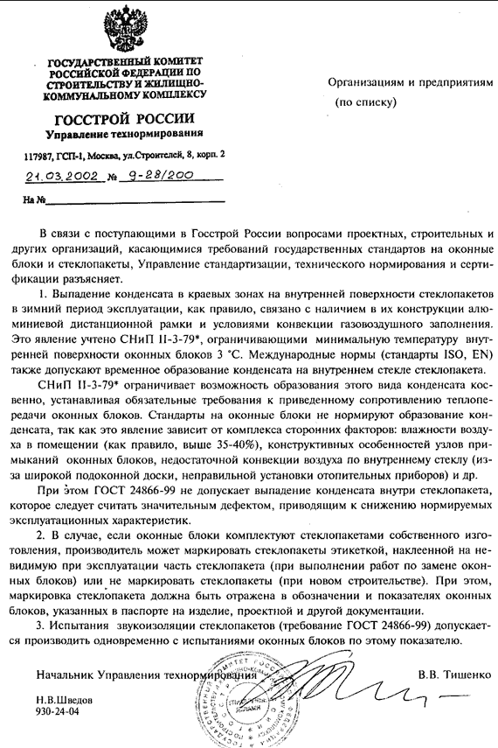
ПРИЛОЖЕНИЕ А Письмо ГОССТРОЯ России:

ПРИЛОЖЕНИЕ Б Таблицы 1, 2, 3 «Оптимальные допустимые нормы температуры,
относительной влажности и скорости движения воздуха…» из ГОСТ 30494-2011

